
Eötvös Loránd Tudományegyetem
Informatikai Kar
Informatikatudományi Intézet
Programozáselmélet és Szoftvertechnológia Tanszék

A Szerencse Táblája
Szerző: Témavezető:
Tőzsér Szabolcs Magyar Péter
Programtervező informatikus BSc. Egyetemi tanársegéd
Szombathely, 2025
A Szerencse Táblája

Ez egy játék, ami monopolyhoz hasonló táblával fog rendelkezni, azaz 4 oldala lesz, oldalanként 10-10 mezővel. A mezők jelentős része egy-egy szerencsejátékhoz kapcsolódik, többek között blackjack, szerencsekerék, szerencsekártya húzása és poker. A játékot minimum 2, legfeljebb 6 játékos játszhatja, erre lehetőség van lokális, vagy peer to peer hálózaton keresztül. A játékmenet egyszerű, a játékosok dobnak a kockával, előre lépnek annyi mezőt, amennyit dobtak, majd attól függően, hogy milyen mezőre lépett, a játékosnak részt kell vennie az adott mezővel kapcsolatos szerencsejátékban, ahol legalább a minimum tétet fel kell tennie. A nehézséget az adja, hogy a minimum tét körönként egyre növekedik. Ékszereket vásárolhatnak a tábla 4 sarkában a bolt mezőkön a játékosok, feltéve, hogy van rá elég pénzük. A játék célja, hogy elsőként gyűjtse össze az 5 ékszer közül az összeset, vagy ő legyen az utolsó, aki csődbe megy. Csődbe úgy tud menni a játékos, ha rálép egy szerencsejáték mezőre, úgy, hogy nincs elég pénze feltenni a minimum tétet. Ha a játékosok a szerencsejátékokon kívül szeretnének pénzhez jutni,akkor három lehetőségük van. Az első, hogy áthaladnak a start mezőn, ami pénz jutalommal, illetve a minimum tét növekedésével jár. A második lehetőség, hogy rálépnek valamelyik pénz mezőre, melyek azonnal odaadják a rájuk írt összeget. A harmadik és egyben utolsó, a szerencsekártyák közül pozitívat húz, mivel a kártya húzáshoz nem szükséges tétet tenni. A játék azonnal véget ér, amint az első játékos megszerzni az 5 ékszert, vagy az utolsó előtti játékos is csődbe ment, ezután láthatunk egy összesítőt az adott játékmenetről, statisztikát, többek között, szerencsejáték győzelmeket, bukásokat, hányszor mentünk körbe a pályán, illetve mennyi volt az összes pénz nyereményünk vagy veszteségünk.

Tartalomjegyzék
1. Felhasználói dokumentáció 1
2. Fejlesztői dokumentáció 10
3. Összefoglalás és további fejlesztési lehetőségek 25
4. Irodalomjegyzék 26
5. Melléklet 27

Felhasználói dokumentáció
- Bevezetés
A Szerencse Táblája egy táblás társasjátékra emlékezteti a játékost, ahol a feladata az, hogy minél gyorsabban összeszedje az öt tárgy mindegyikét. Ehhez pénzre van szüksége, amit közel az összes mezőn szerezhet különböző játékok formájában. Ezek a játékok a blackjack, szerencsekerék, roulette és szerencsekártya. További pénzszerzési lehetőség a start mezőre lépés, vagy áthaladás, valamit az oldalanként két-két pénz mező. A tárgyakat a boltban lehet megvenni, amit a tábla három sarkában találnak a játékosok.
- Telepítés és elindítás
  - Követelmények
A játék rendszerkövetelményeit illetően nincs nagy elvárás, tekintve, hogy ez egy nagyon egyszerű és kis méretű játék, szinte bármilyen számítógépen elfut. A játékhoz szükség van a számítógép mellé egy egérre is.
  - Elindítás
A játéknak nincs telepítője, viszont ki kell csomagolni egy tömörítő program segítségével (pl WinRAR). Ezután a GamblingGame exe kiterjesztésű fájlt kell futtatni, és el is indult a játék.

- Start menü funkciói
  - Játék elindítása
Annak függvényében, hogy lokálisan vagy online szeretnénk játszani, kiválasztjuk a megfelelő gombot. Ha lokálisan, akkor a Start Game gombra nyomunk, majd a felületen be tudjuk állítani a játékosok számát, és a nevüket. Ezt követően a start gombra nyomva el tudjuk indítani a játékot, feltéve, hogy minden játékosnak adtunk nevet. Ha online szeretnénk játszani, akkor a Multiplayer gombot nyomjuk meg a főmenüben. Ezt követően, kiválaszthatjuk, hogy létre szeretnénk hozni egy szobát vagy csatlakozni szeretnénk egyhez, illetve egy játékosnevet is meg kell adnunk. Ha szobát szeretnénk létrehozni, akkor rányomunk a host game gombra, majd kapunk egy hat számjegyű kódot, amit a többi játékosnak be kell írnia, miután megadtak egy játékosnevet, és rányomtak a Join game gombra. Ha beírták a kódot, akkor rányomnak join gombra, akkor bekerülnek a megfelelő szobába. Amikor mindenki becsatlakozott, a szoba létrehozója el tudja indítani a játékot.
  - Játék leállítása
Az éppen folyamatban lévő játékból, a játékosok ki tudnak lépni, ha megnyomják az Esc gombot, és ott rákattintanak az Exit gombra, ha teljesen be szeretnénk zárni az alkalmazást, akkor a főmenüben is rá kell kattintanunk az Exit gombra.

- Áttekintés a játékról
  - Játékmenet
A játék elindítását követően láthatjuk, hogy az első játékosnak a köre már aktív is és a jobb alsó sarokban található gombokkal kezelheti a körét. A roll dice gombra nyomva dob a kockával, ezt követően a bábu automatikusan előre halad a dobásnak megfelelően. Az end turn gombra nyomva véget vethet a körének, és a soron következő játékosnak átadhatja azt. A harmadik gomb a golden ticket, ezzel azt a mezőt tudja a felhasználó aktiválni, amelyiken éppen áll. A játék akkor ér véget, ha az egyik játékos megveszi mind az öt tárgyat a boltból, ezután a képernyőre kiírásra kerül a játékos neve, a háttérben pedig tűzijátékokat láthatunk.
  - Mezők hatásai
    - Start: Itt kezdenek a játékosok, amennyiben újra rálépnek, $4000-t, ha áthaladnak rajta, akkor $2000-t kapnak.
    - Pénz: A mezőn feltüntetett összeget kapja meg a játékos.
    - Blackjack: Elindul a blackjack játék egy előre megadott téttel ($2000, $3000, $4000, $5000), attól függően, hogy a start mezőtől számított hányadik ilyen mezőre lép rá a játékos. Ilyenkor lehetőségünk van húzni még kártyát, vagy megállni, és átadni az osztónak a kört, ha nyertünk, akkor visszakapjuk a tétet, illetve még egyszer annyit. Minden játék után 5% esély van arra, hogy kapjunk egy aranyjegyet is.
    - Szerencsekártya: Húzunk egy szerencsekártyát, ennek hatása lehet pozitív vagy negatív is. Ez az egyik módszer arra, hogy aranyjegyeket szerezzünk.
    - Szerencsekerék: A játékos megpörgeti egyszer a szerencsekereket, és azt az összeget kapja meg amelyiken megáll.
    - Roulette: Ha egy játékos rálép, elindul egy roulette játék $500 téttel, és választhatunk, hogy mire szeretnénk feltenni. A nyereményünk összege attól függ, hogy mire tettük fel a tétünket. Ha 0-ra akkor 100-szorosát, bármelyik másik számnál 35-szörösét, piros, fekete, 1st 18, 2nd 18, páros és páratlan tét esetén a tét duplját, 1st 12, 2nd 12, 3rd 12-nél pedig az alap tét háromszorosát kapja a játékos.
    - Bolt: Ezeken a mezőkön veheti meg a játékos a győzelemhez szükséges tárgyakat, feltéve, hogy van rá elég pénze.
- Kilépés és újrakezdés
A játékból bármikor ki lehet lépni az Esc billentyű megnyomása után az exit gombbal. Online játék esetén, ha a host kilép, akkor az összes játékost visszadobja a főmenübe.
- Hibaelhárítás
  - Gyakori hibák
    - Lokális módban nem indul el a játék: A start gomb addig nem működik, ameddig minden játékosnak nem adtunk egy nevet.
    - Online módban nem kapcsolódik szobához, illetve hostolni??? sem lehet: Ez internetkapcsolat probléma.
    - Online módban nincs játékos a pályán miután elindul a játék: Mivel sikerült azelőtt elindítani az online játékot, mielőtt az csatlakozott volna a Photon szerverhez, ezért csak azt lehet tenni, hogy bezárjuk a játékot, újra elindítjuk, és várunk egy kicsit, mielőtt új játékot hostolunk.
- Képek
        - Start menü
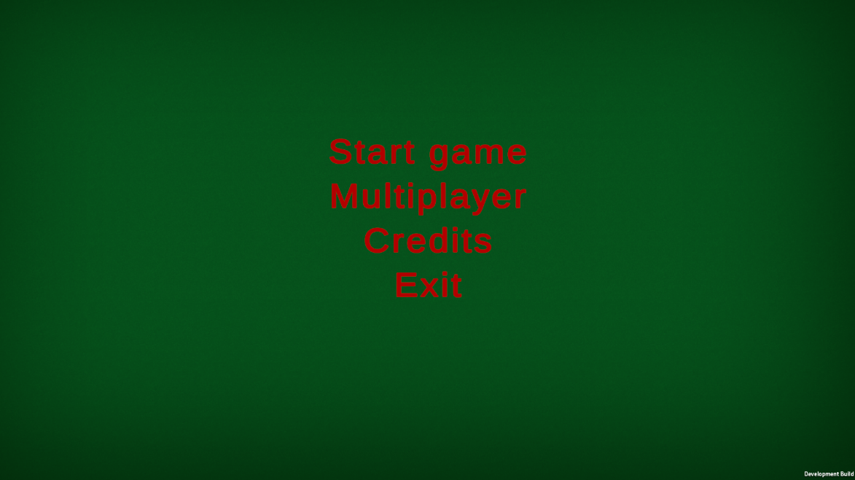

        - Start Game
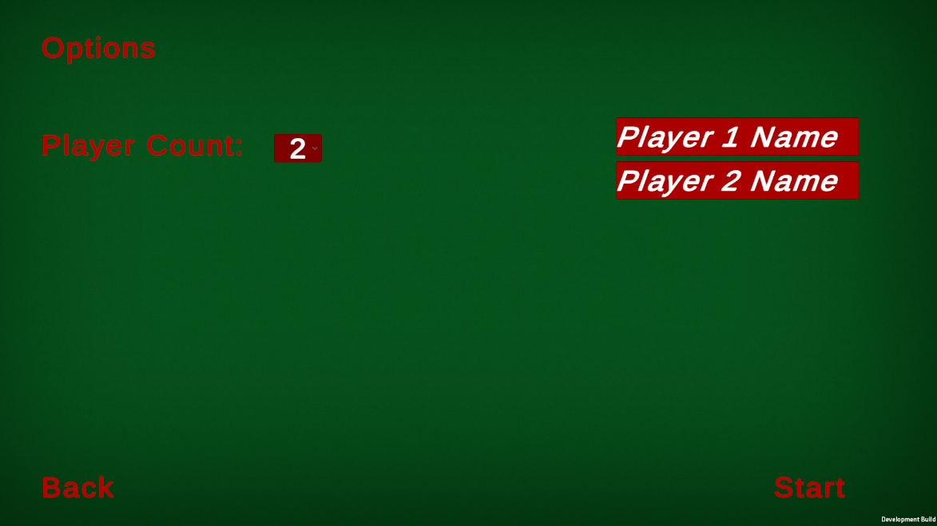
        - Multiplayer
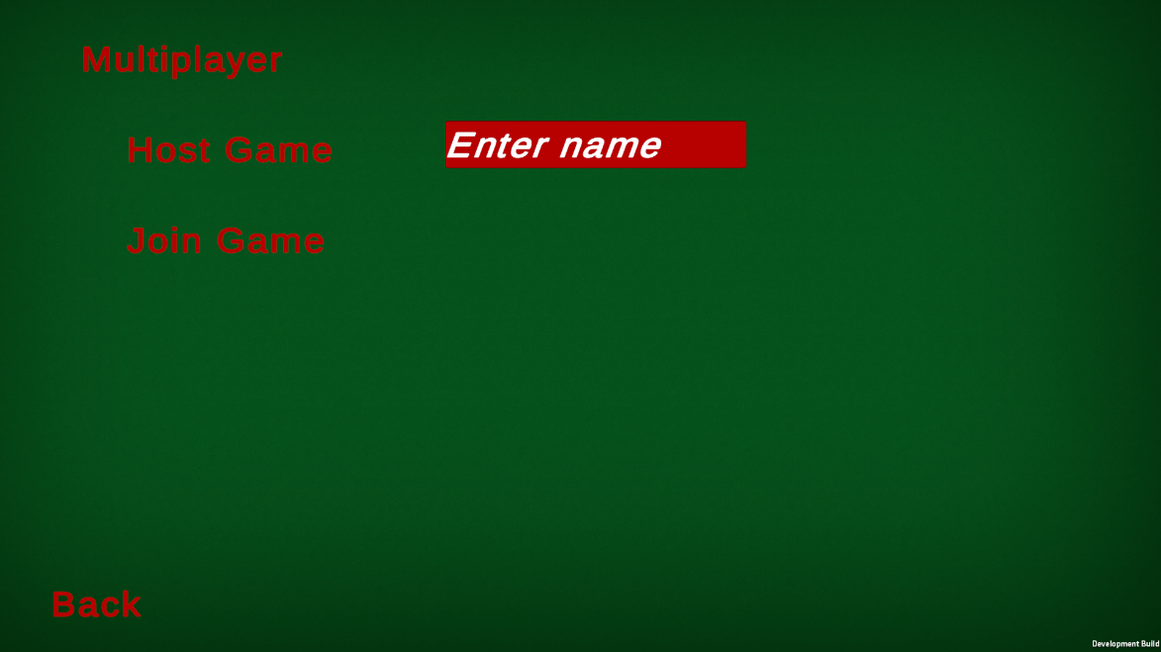

        - Host Game

        - Join Game
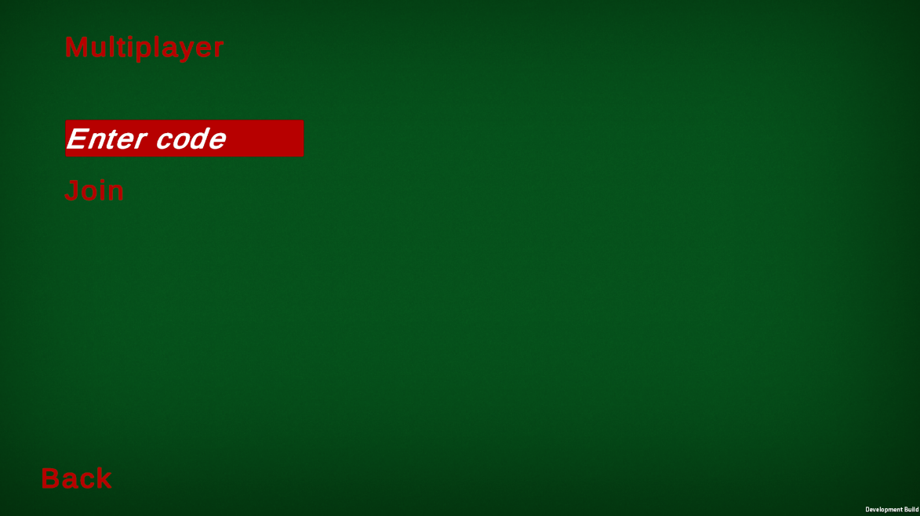

          - Player UI
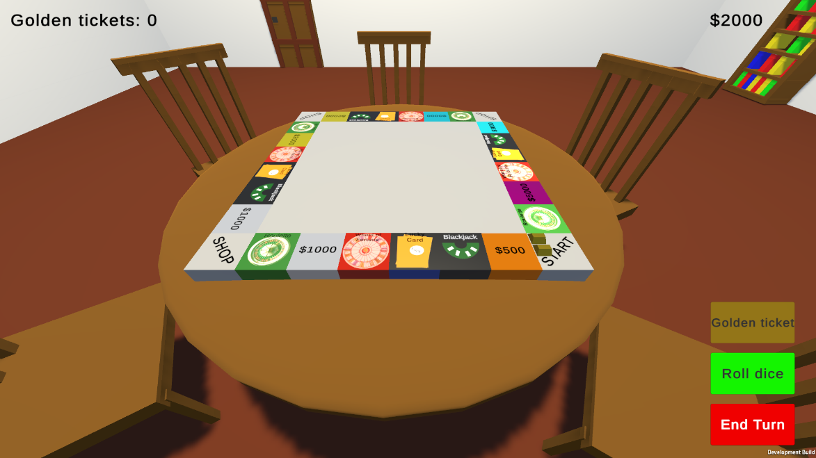
          - Blackjack
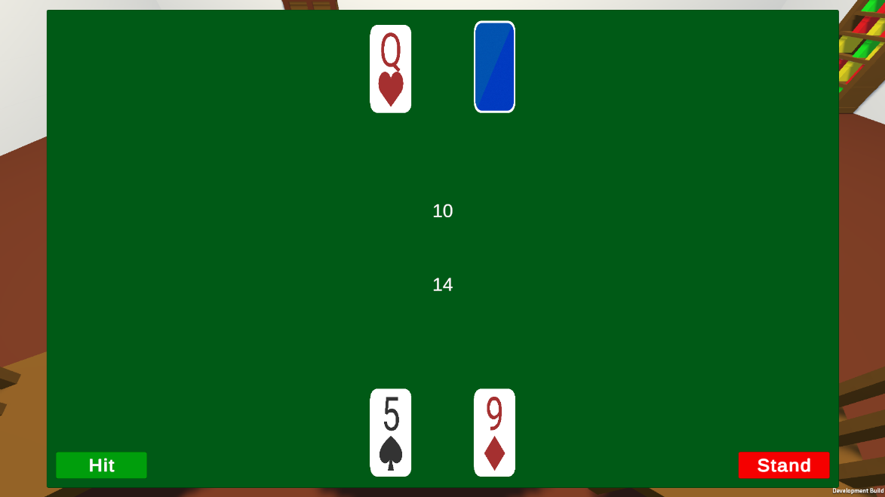

        - Szerencsekártya
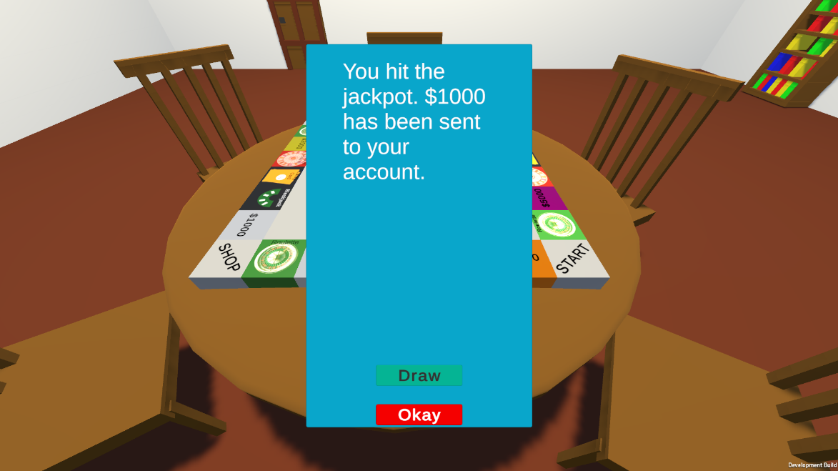
        - Szerencsekerék
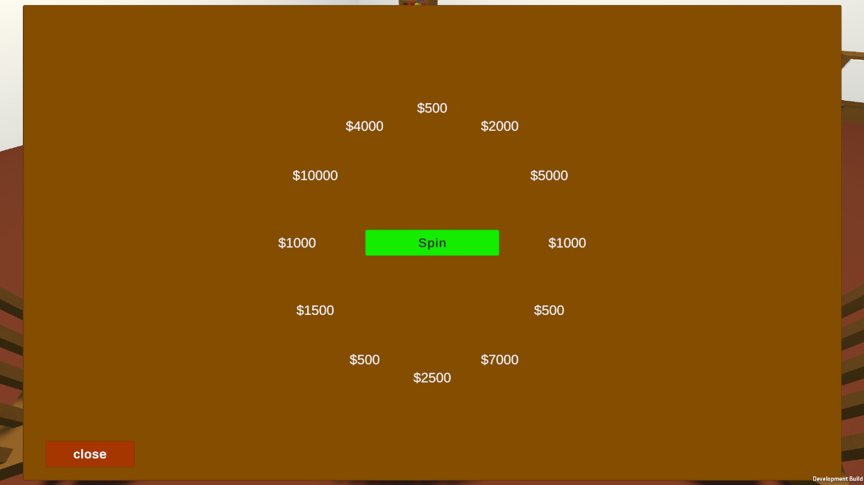

          - Roulette
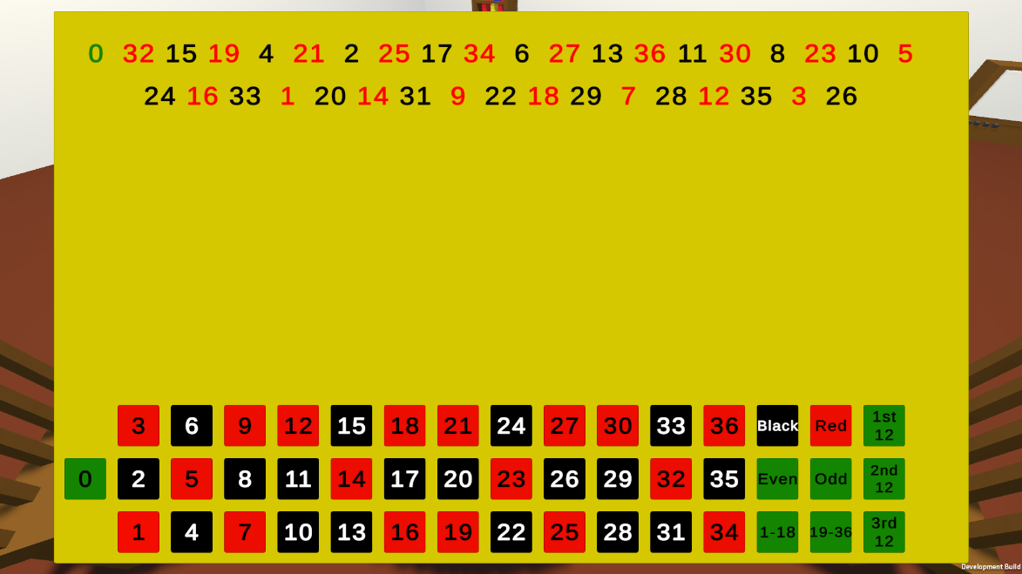
          - Bolt
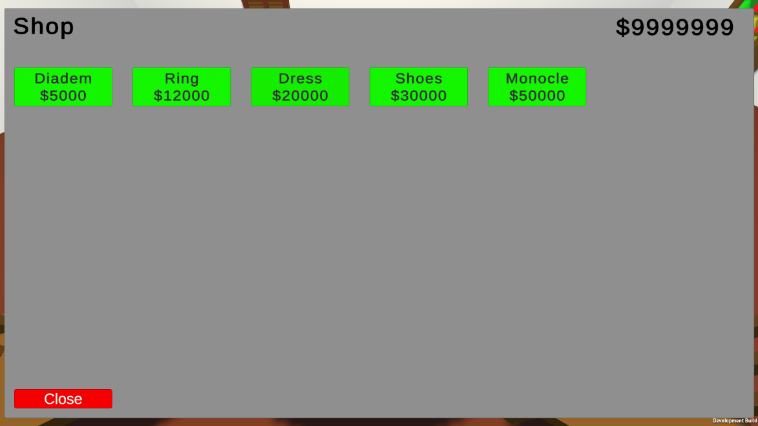

Fejlesztői dokumentáció
- Áttekintés
A projekt neve „A Szerencse Táblája”, amely utal a témájára is, a szerencsejátékra. A játék alapját több népszerű szerencsejáték képezi, a roulette, a blackjack és a szerencsekerék. Ezek mellett megtalálható benne a hasonló stílusú társasjátékok elengedhetetlen eleme, a szerencsekártya. A játékot legalább 2 és legfeljebb 6 játékos játszhatja.
A játék célja, hogy te legyél az első játékos, aki a boltból meg tudja venni mind az 5 tárgyat (cipő, ruha, tiara, monokli és gyűrű). A vásárláshoz a játékosoknak pénzre van szükségük, ezt több módon is megszerezhetik. A legfeltűnőbbek a pénz mezők, ezeken egy összeg van, amit a játékos azonnal megkap, ha erre a mezőre lép. Emellett vannak még játék mezők is, ahol különböző játékokat kell játszani (blackjack, roulette, szerencsekerék és szerencsekártya), feltéve, hogy a játékosnak van elég pénze befizetni a tétet, ellenkező esetben nem történik semmi. Ha a játékos a start mezőre lép, akkor $4000-t kap, ha áthalad rajta akkor $2000-et. Csak a 3 bolt mezőn lehet vásárolni, ezek a tábla 3 sarkában találhatók, a 4. sarokban pedig a start mező van. A játékosok a pénzüket a jobb felső sarokban láthatják, a jobb alsó sarokban kezelhetik a körüket, dobhatnak kockát, véget vethetnek a körüknek, illetve dobás után használhatnak arany jegyeket, amellyel többször aktiválhatja azt a mezőt, amelyiken éppen áll.
A játékban van lokális, illetve online többjátékos mód is, amelyek között a start menüben lehet választani.
- Rendszerkövetelmények
  - Fejlesztői környezet
    - Exe fájlok futtatására alkalmas számítógép.
    - C# fordítóprogram
    - Legalább Unity 2022.3.LTS verzió.
    - Célplatform: Windows.

- Projektstruktúra
  - Mappastruktúra
    - Assets/Scripts/ C# szkriptek
    - Assets/Scenes/ Jelenetek
    - Assets/Materials/ A játék során használt anyagok
    - Assets/Resources/Backgrounds/ Start menü háttere
    - Assets/Resources/Standard 52 Cards/ Blackjack kártyák
  - Fontos szkriptek rövid leírása:
    - GameManager.cs A játék fő vezérlője
    - PlayerMovement.cs A játékos mozgásáért és a mezők aktiválásáért felelős
    - StartMenuController.cs A főmenü vezérlője
    - MultiplayerManager.cs A többjátékos mód kapcsolódásáért felelős
    - NetworkManager.cs A Photon PUN 2-höz való csatlakozásért felelős
    - PlayerData.cs A játékos adatait tárolja
    - LuckyCardsManager.cs A szerencsekártyák húzását kezeli
    - WheelOfFortuneManager.cs A szerencsekerék vezérlője
    - RouletteManager.cs A roulett játékmódot irányítja
    - BlackjackManager.cs A blackjack játékmód lebonyolításáért felelős

- Az osztályok Diagramjai
        - NetworkManager
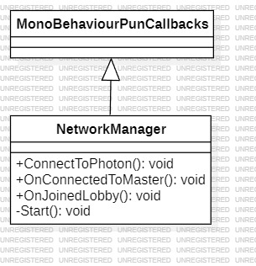
        - MultiplayerManager
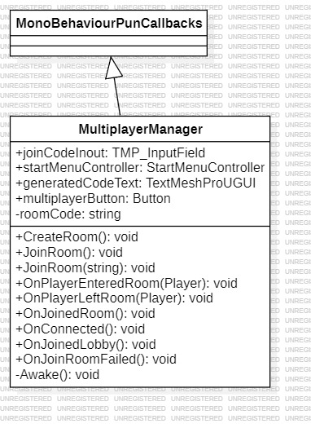

        - GameManager
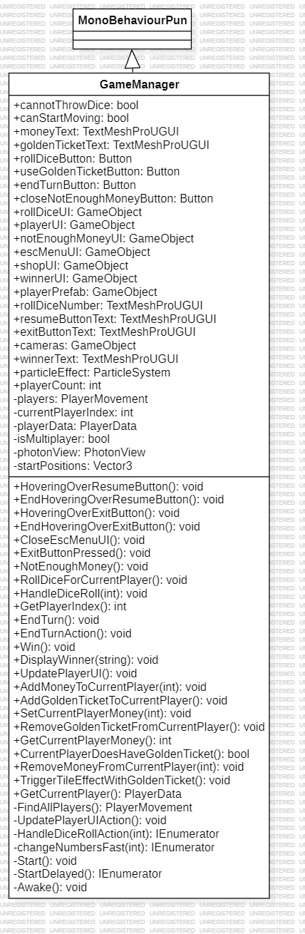
        - LuckyCardsManager
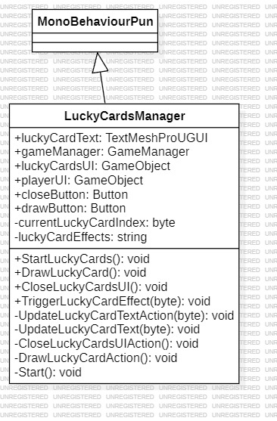
        - PlayerData
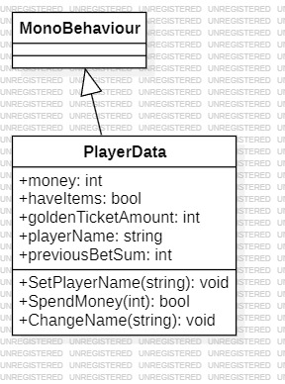
        - PlayerMovement
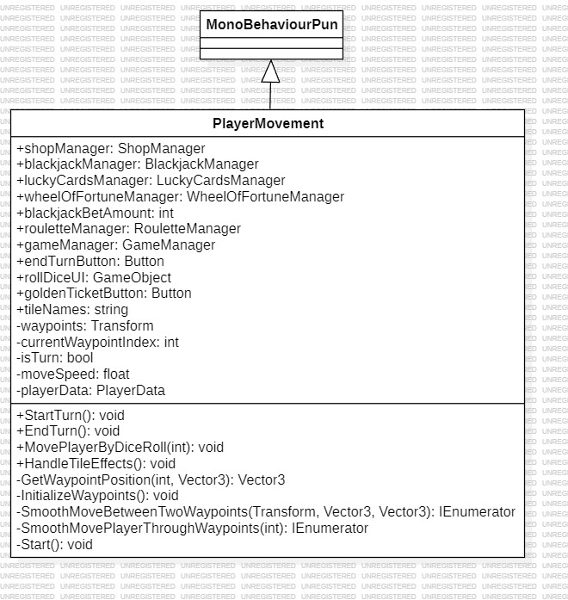
        - ShopManager
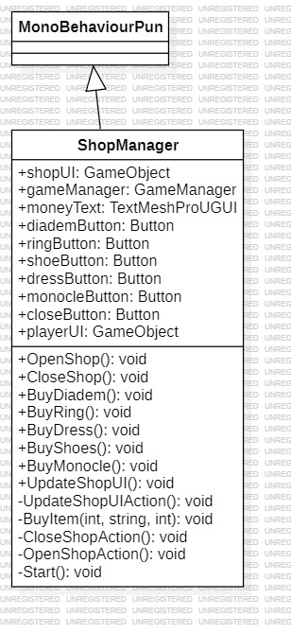

        - RouletteManager
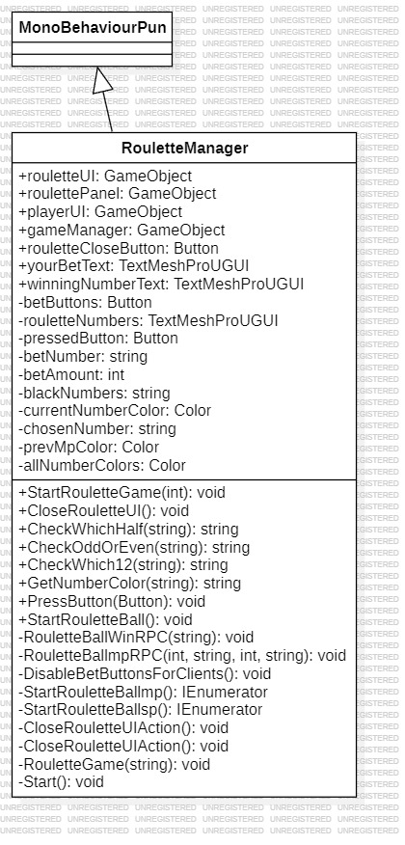
        - StartMenuController
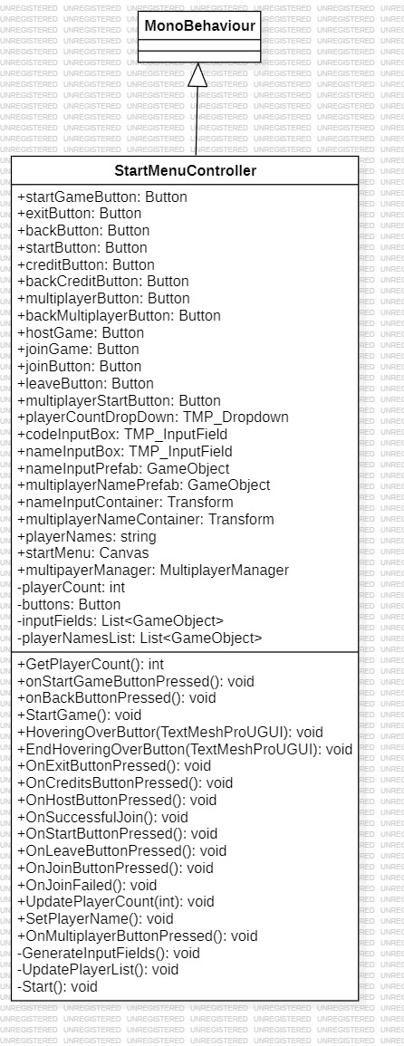
        - WheelOfFortuneManager
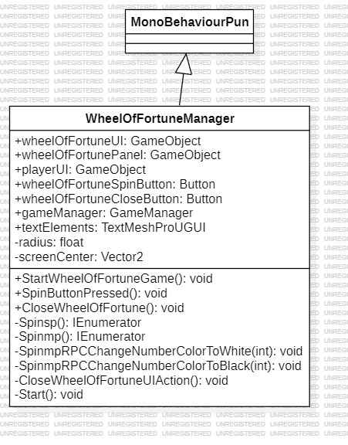

        - BlackjackManager
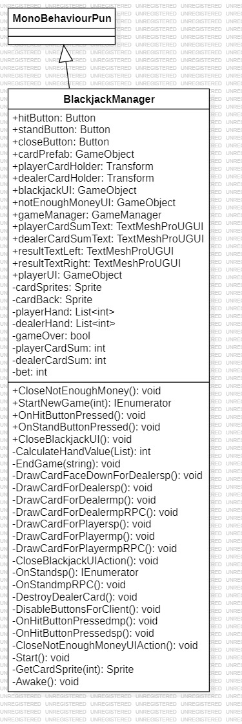
- Játékmechanikák és logika
  - Játékosok kezelése
    - A játékosok generálását a GameManager.cs szkript kezeli. A Start függvényében egy for ciklussal a playerPrefab alapján generálja az objektumokat, amelyek GameObject típusúak. A kezdő pozíciók egy tömbben vannak megadva.
    - Minden játékosnak van egy PlayerData komponense, amely segítségével a PlayerData osztály egy példányában eltároljuk az adataikat. A játékos nevét stringként, a pénzét, aranyjegyek számát, illetve az összes korábbi tétjének összegét integerként, illetve a játékos által vett tárgyakat boolean tömbben tároljuk.
  - Dobókocka és mozgás
    - A dobásnál az azért felelős UI megjelenik, generál egy véletlenszerű számot, majd elindítja a HandleDiceRoll rutint. Ez a rutin letiltja a dobásért felelős gombot, és felelős azért, hogy a changeNumbersFast függvény segítségével a UI-ra gyorsan kiírjon véletlenszerű számokat. A changeNumbersFast függvény működését illetően egyszerű, elindít egy for ciklust 0-tól egy 0 és 1 közötti véletlenszerű számig, ahol az i értékét növeli 0.01-el. A cikluson belül a UI-ra kiír egy számot 1 és 4 között, majd vár i másodpercet. A ciklus után kiírja a tényleges dobott értéket a UI-ra. Ezután a játékos elkezdhet mozogni, ez egy string tömbben tárolt waypointokkal van megoldva, amit a PlayerMovement osztály SmootMovePlayerThroughWaypoints függvénye vezértel, ez megkapja a dobott értéket, majd elkezdi kiszámolni, hogy melyik mezőn kell állnia a játékosnak a dobás után, majd annyiszor meghívja a SmoothMoveBetweenWaypoints függvényt. A HandleTIleEffects akkor lép életbe, ha a játékos odaért arra a mezőre, ahol a dobás után kell lennie. Ez a függvény meghívja az adott mezőnek a függvényét.

  - Mezők és események
    - A mezőket egyetlen függvényhívással lehet aktiválni, a bolt mezőnél például ez az OpenShop. Ilyenkor megjelenik a bolt UI, ahol látható, hogy a játékos eddig melyik tárgyakat vette meg, illetve, hogy mennyi pénze van. A szerencsekártya mezőnek a függvénye a DrawLuckyCard, ami megnyitja a UI-t, választ egy szöveget az eltárolt string tömbből, ahol a kártyák leírását tároljuk, frissíti a UI-on a szöveget, majd meghívja a TriggerLuckyCardEffect függvényt, ami a szöveghez tartozó hatást végre is hajtja. A szerencsekerék függvénye a StartWheelOfFortuneGame, ez megnyitja a megfelelő UI-t, fehérre állítja az összes text színét. Amint a játékos megnyomja a pörgetés gombot, a kerék elkezd pörögni, ez hasonlóan van megoldva, mint a kockadobás, generál egy véletlenszerű tizedestört számot, és addig futtatja a for ciklust, ami feketéére váltja az éppen aktuális számot, ha megállt, akkor a játékos megkapja az összeget. A roulette mezőre lépve a StartRouletteGame függvényt hívódik meg, ez megnyitja a roulette UI-t, ahol a játékosnak választani kell egy tétet. Ha ez megtörtént akkor elkezdődik a játék, random számok lesznek fehérek, és amelyik számon megáll, az lesz a nyerőszám. A blackjack játéknak a függvénye a StartNewGame, amely megjeleníti a UI-t, húz egy kártyát a játékosnak, majd egyet az osztónak, utána megint a játékosnak és végül egyet lefordítva az osztónak, ezek között vár 1-1 másodpercet.
  - Online többjátékos mód
    - Az online módot Photon Unity Networking segítségével valósítottam meg, a host game gomb meghívja a createRoom függvényt, majd generál egy véletlenszerű 6 számjegyű számot, és ez lesz majd a szoba neve, amivel a többi játékos csatlakozhat.

  - Használati eset diagram
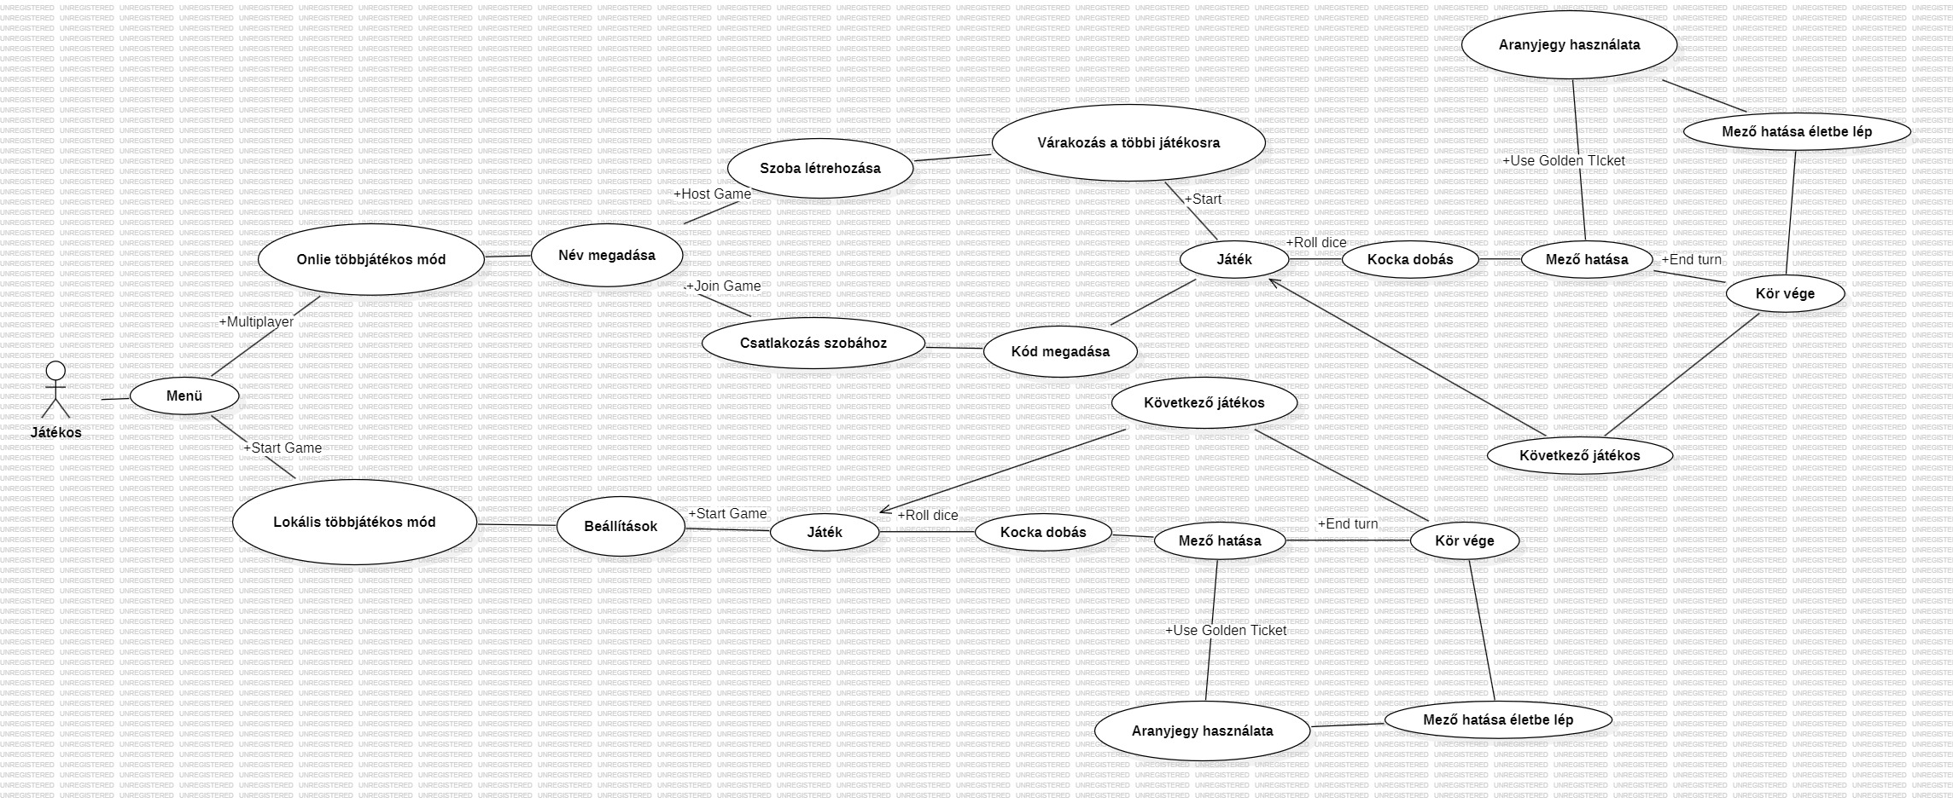
- UI és interakciók
  - Start menü
    - A főmenüben a start game gombra nyomva elindul a lokális mód, a multiplayer gombbal az online mód, credits gombbal a kreditek jelennek meg, az exit gomb megnyomásával pedig a kilépés, A játékosok számát lokális módban egy lenyíló menüvel lehet kiválasztani, ami választáskor generál megfelelő mennyiségű név bemeneti mezőt is.
  - Játék közbeni UI
    - Játék közben a játékosok láthatnak három gombot, illetve két számot. A jobb felső sarokban a szám a játékos pénzét, a bal felsőben az aranyjegyeinek számát, jobb alsó sarokban pedig a vezérlésért felelős gombokat láthatja. A felső gombbal az aranyjegy használatát tudja aktiválni, ami annak a mezőnek a hatását aktiválja újra, amelyiken a játékos éppen áll. A második gomb a kocka dobást kezeli, ezt egy körön belül legfeljebb egyszer tudja megnyomni a játékos. A legalsóval pedig véget vethet a játékos a körének és akkor már a következő játékos adatait láthatjuk.

- Fejlesztési útmutató
  - Új funkciók hozzáadsa
    - Új mezők hozzáadásához bővíteni kell az egész táblát, valamit a PlayerMovement szkripben bele kell írni a waypoints tömbbe a mező nevét a megfelelő helyre, majd a TriggerTileEffects függvényen belül meghívni az új mező hatását. Innentől kezdve bármit csinálhat az új játékmód, Unity segítségével egyszerű UI-t lehet készíteni neki, gombokat hozzáadni stb.
  - Jövőbeli fejlesztések
    - A jövőben több játékos modellt tervezek hozzáadni a játékhoz, valamint azt, hogy ezeket a játékosok a start menüben ki is tudják választani maguknak.

Összefoglalás és további fejlesztési lehetőségek
- Összefoglaló
A Szerencse Táblája egy szórakoztató, könnyen játszható társasjáték-jellegű alkalmazás, amely egyesíti a klasszikus táblajátékok és a népszerű szerencsejátékok elemeit. A játékban 2–6 játékos vehet részt, akik körönként dobnak a kockával, haladnak a mezőkön, és különböző szerencsejátékokban próbálnak pénzjez jutni, hogy megvásárolják a győzelemhez szükséges tárgyakat. A játék során a stratégián túl a szerencse is kiemelkedő szerepet kap. A játék lokális és onlinetöbbjátékos módban is játszható, utóbbi Photon Unity Networking segítségével valósul meg. A grafikai és játékmenetbeli elemek célja egy egyszerű, mégis izgalmas élmény biztosítása a játékosok számára.
- További fejlesztési lehetőségek
  - AI játékosok:
    - Jelenleg csak emberi játékosokkal lehet játszani, de mesterséges intelligenciával vezérelt játékosok bevezetése is megvalósítható lenne, így egy egyjátékos módot hozzáadva a játékhoz.
  - További szerencsejáték típusok
    - Új játékok bevezetésével (pl. félkarú rabló, póker) bővíthető a mezők változatossága.
  - Statisztikák és eredmények
    - Jelen állapotban a játék nem ment el semmiféle adatot a játékos teljesítményeiről. Későbbiekben megvalósítható lenne, hogy egy-egy adatot eltároljunk és megjelenítsünk a játékosról (pl. győzelmek száma, legkevesebb körből megszerzett győzelem, összes játék száma).
  - Cross-platform támogatás
    - Ez a verzió csak Windowsra készült, de később akár webes vagy mobil platformokra is portolható lehet Unity segítségével.

  - Profil rendszer
    - A játék használata regisztrációhoz lenne kötve, így a játékosok több eszközről is elérnék a saját profiljukat. Ez a korábban említett statisztikák bevezetése esetén lehet fontos.
  - Hangok és zene
    - Jelenleg a játéknak nincsen hangja, később ezen változtatni lehet. Főmenüben zenét hozzáadni, bábu mozgásának hangja, kocka dobás hangja, stb.

Irodalomjegyzék
- https://assetstore.unity.com/packages/2d/gui/2d-cards-game-art-pack-285314 2025.03.27
- https://docs.unity.com 2025.03.01.-2025.04.15.

